报告信息网上公开表
用人单位名称 | 深能北方（兴安盟）科右中旗能源开发有限公司
地址 | 内蒙古自治区兴安盟科尔沁右翼中旗巴彦呼舒镇窑艾勒嘎查红星林场
联系人 | 马识伯
项目类别 | 现状评价
项目组人员 | 陈林、田钢
现场调查人 | 陈林、田钢 | 现场采样人 | -
现场检测人 | 陈林、田钢 | 用人单位陪同人 | 马识伯
现场采样与检测时间 | 2024.03.23
现场调查  照片 | 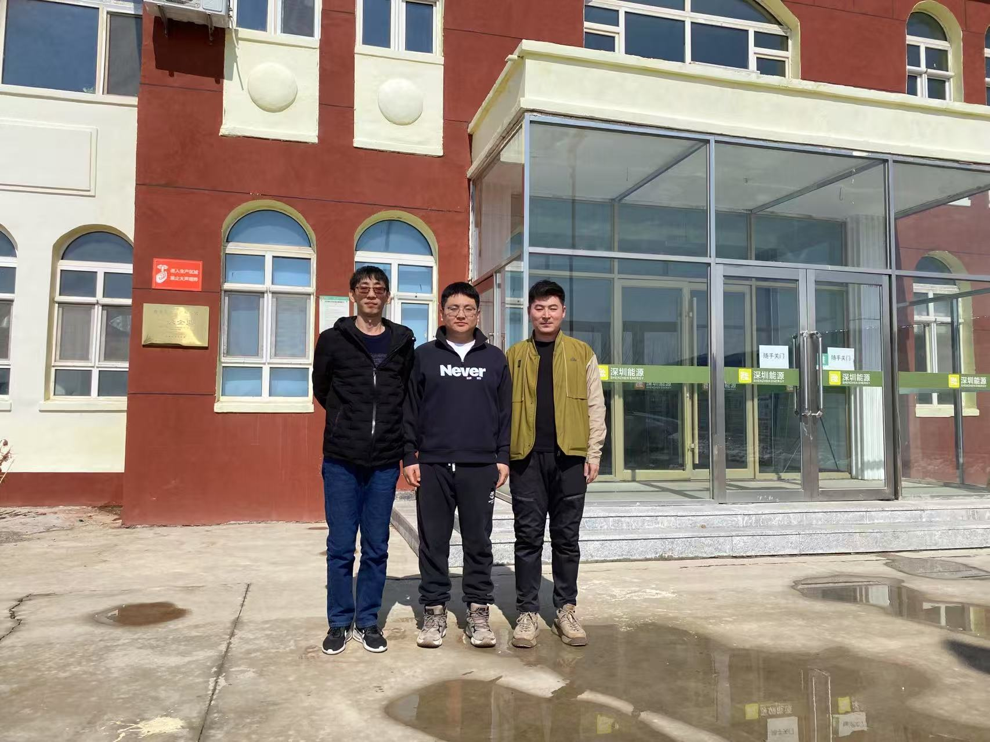
现场采样  照片 | -
现场检测  照片 | 